询价文件

项目编号：NHZFCG-X2025002

项目名称：宁海县综合行政执法局2025年车辆采购项目

采购单位：宁海县综合行政执法局（宁海县城市管理局、宁海县综合行政执法大队）

代理机构：宁海县政务服务中心

二〇二五年

目 录

第一章 询价公告
第二章 采购需求
第三章 供应商须知
第四章 评审办法
第五章 政府采购合同主要条款
第六章 响应文件格式

第一章 询价公告

项目概况
宁海县综合行政执法局2025年车辆采购项目采购项目的潜在供应商应在 政府采购云平台（www.zcygov.cn） 获取（下载）采购文件，并于2025年 月 日09:00（北京时间）前提交（上传）响应文件。
一、项目基本情况
项目编号：NHZFCG-X2025002
项目名称：宁海县综合行政执法局2025年车辆采购项目
采购方式：询价
预算金额（元）：450700
最高限价（元）：150000，300700
采购需求：
标项一
标项名称：宁海县综合行政执法局2025年车辆标项一采购项目
数量：1
预算金额（元）：150000
单位：辆
简要规格描述：动物收容车（具体详见采购需求）
备注：/
标项二
标项名称：宁海县综合行政执法局2025年车辆标项二采购项目
数量：2
预算金额（元）：300700
单位：辆
简要规格描述：纯电动皮卡车、插电式混动轿车（具体详见采购需求）
备注：/
合同履约期限：合同签订后30天内交货。
本项目（否）接受联合体投标。
二、申请人的资格要求：
1.满足《中华人民共和国政府采购法》第二十二条规定；未被“信用中国”（www.creditchina.gov.cn)、中国政府采购网（www.ccgp.gov.cn）列入失信被执行人、重大税收违法案件当事人名单、政府采购严重违法失信行为记录名单。
2.落实政府采购政策需满足的资格要求：无
3.本项目的特定资格要求：无
三、获取（下载）采购文件
时间：2025年 月 日至2025年 月 日，每天上午00:00至12:00，下午12:00至23:59 （北京时间，线上获取法定节假日均可，线下获取文件法定节假日除外）
地点（网址）：政府采购云平台（www.zcygov.cn）
方式：通过政府采购云平台下载。
售价（元）：0
四、响应文件提交（上传）
截止时间：2025年 月 日09:00（北京时间）
地点（网址）：政府采购云平台（www.zcygov.cn）
五、响应文件开启
开启时间：2025年 月 日09:00（北京时间）
地点（网址）：政府采购云平台（www.zcygov.cn）
六、公告期限
自本公告发布之日起3个工作日。
七、其他补充事宜
1.《浙江省财政厅关于进一步发挥政府采购政策功能全力推动经济稳进提质的通知》（浙财采监（2022）3号）、《浙江省财政厅关于进一步促进政府采购公平竞争打造最优营商环境的通知》（浙财采监（2021）22号））、《浙江省财政厅关于进一步加大政府采购支持中小企业力度助力扎实稳住经济的通知》（浙财采监（2022）8号）已分别于2022年1月29日、2022年2月1日和2022年7月1日开始实施，此前有关规定与上述文件内容不一致的，按上述文件要求执行。
2.根据《浙江省财政厅关于进一步促进政府采购公平竞争打造最优营商环境的通知》（浙财采监（2021）22号）文件关于“健全行政裁决机制”要求，鼓励供应商在线提起询问，路径为：政采云-项目采购-询问质疑投诉-询问列表:鼓励供应商在线提起质疑，路径为：政采云-项目采购-询问质疑投诉-质疑列表。质疑供应商对在线质疑答复不满意的，可在线提起投诉，路径为：浙江政府服务网-政府采购投诉处理-在线办理。
3.供应商认为采购文件使自己的权益受到损害的，可以自获取采购文件之日或者采购文件公告期限届满之日（公告期限届满后获取采购文件的，以公告期限届满之日为准）起7个工作日内，以书面形式向采购人和采购代理机构提出质疑。质疑供应商对采购人、采购代理机构的答复不满意或者采购人、采购代理机构未在规定的时间内作出答复的，可以在答复期满后十五个工作日内向同级政府采购监督管理部门投诉。质疑函范本、投诉书范本请到浙江政府采购网下载专区下载。
4.其他事项：
（1）供应商需按照《浙江省政府采购供应商注册及诚信管理暂行办法》的规定在“浙江政府采购网(https://zfcg.czt.zj.gov.cn)”注册登记，成为浙江省政府采购网上注册入库的正式供应商。尚未正式注册入库的供应商，请注意注册所需时间。各供应商应在开标前确保成为浙江省政府采购网正式注册入库供应商，并完成CA数字证书办理。因未注册入库、未办理CA数字证书等原因造成无法响应或响应失败等后果由供应商自行承担。
（2）本询价公告附件中的询价文件仅供阅览使用，供应商应在规定的询价文件获取期限内在政采云平台登录供应商注册的账号后获取询价文件，未按上述方式获取询价文件的，不得对询价文件提起质疑。
（3）供应商如提供电子备份响应文件的，应于2025年 月 日9点00分00秒（北京时间）前，将电子备份响应文件密封，邮寄或直接送达至宁海县公共资源交易中心，逾期送达或未密封将予以拒收。供应商仅提供电子备份响应文件响应的，响应无效。邮寄公司推荐采用EMS或顺丰，快递费用由供应商承担，如供应商选择快递费到付，宁海县政务服务中心将拒签并退回。如想查询快递签收情况，请告知快递单号（地址：宁海县桃源街道金水东路5号五楼501室，收件人：高凤，联系电话：0574-65131832，快递以工作人员签收时间为准）。
（4）采购代理机构在询价文件规定的时间通过政府采购云平台组织开标、开启响应文件，所有供应商均应准时在线参加。开启时间后30分钟内（2025年 月 日9点30分00秒前）供应商可以登录政府采购云平台，用“项目采购-开标评标”功能解密响应文件。若供应商在规定时间内（2025年 月 日9点30分00秒前）无法解密或解密失败，可使用电子备份响应文件进行解密，若供应商电子响应文件和电子备份响应文件均无法解密或解密失败，视为供应商放弃响应。
八、对本次采购提出询问、质疑、投诉，请按以下方式联系。
1.采购人信息
名称：宁海县综合行政执法局（宁海县城市管理局、宁海县综合行政执法大队）
地址：宁海县跃龙街道桃源中路135号
传真： /
项目联系人（询问）： 刘成科
项目联系方式（询问）： 18867857776
质疑联系人： 范国标
质疑联系方式： 13968350156
2.采购代理机构信息
名称：宁海县政务服务中心
地址：宁海县桃源街道金水东路5号
传真：0574-65131831
项目联系人（询问）：高凤
项目联系方式（询问）：0574-65131832
质疑联系人：应晓燕
质疑联系方式： 0574-65131831
3.同级政府采购监督管理部门
名称：宁海县政府采购管理办公室
地址：宁海县跃龙街道桃源中路218号
传真：0574-65265612
联系人：王欢永
监督投诉电话：0574-65265668
若对项目采购电子交易系统操作有疑问，可登录政采云（https://www.zcygov.cn/），点击右侧咨询小采，获取采小蜜智能服务管家帮助，或拨打政采云服务热线95763获取热线服务帮助。
CA问题联系电话（人工）：汇信CA 400-888-4636；天谷CA 400-087-8198。

第二章 采购需求

标项一：动物收容车
一、采购清单一览表
序号 | 品牌型号 | 数量 | ★最高限价 | 备注
1 | 东风锐骐  ZN5025XGCU5N6C | 1辆 | 150000元  （包含购置税） | 整车质保3年或10万公里。

二、主要性能参数
驱动 |  |  | 2WD
排挡 |  |  | 5MT
排放标准 |  |  | 国6B+OBD
整车参数 | 长×宽×高（mm） |  | 5310×1850×2085/1910（不带搜索灯）
整车参数 | 轴距（mm） |  | 3150
整车参数 | 轮距(前/后)(mm) |  | 1570/1570
整车参数 | 最小离地间隙(mm) |  | 207
整车参数 | 最小转弯半径(m) |  | 6.4
整车参数 | 满载总质量(kg) |  | 2195
整车参数 | 整车装备质量(kg) |  | 1770
整车参数 | 载质量(kg) |  | 100
整车参数 | 最大爬坡度(%) |  | 30
整车参数 | 乘坐人数(人) |  | 5
整车参数 | 油箱容量(L) |  | 73
整车参数 | 最高车速(km/h) |  | 150
整车参数 | NEDC综合油耗（L/100km) |  | 8.7
发动机 | 型号 |  | 2TZH
发动机 | 燃油形式 |  | 汽油
发动机 | 排量(mL) |  | 2438
发动机 | 额定功率(Kw) |  | 116
发动机 | 额定扭矩(Nm) |  | 235
行驶机构 | 制动系统 |  | 前盘后鼓
行驶机构 | 悬挂系统 | 前悬 | 双叉臂+稳定杆
行驶机构 | 悬挂系统 | 后悬 | 钢板弹簧
行驶机构 | 轮胎 | 255/70R16 | 有
工具 |  |  | 有
工程车专用配置 |  | 工具箱总成（单侧） | 有
 |  | 线缆盘 | 有
 |  | 伸缩绝缘梯 | 有
车辆应包含以下专用设备：
序号 | 设备名称 | 功能
1 | 工具箱 | 内设装具、装备固定装置，可储纳固定各种现场指挥设备和装备。
2 | 灭火器 | 紧急处理较小火灾及火灾隐患。
3 | 反光路锥 | 在指挥现场的特殊区域，用于警示车辆和行人，引导提前绕行。
4 | 警报器扩音器 | 车载警报器主机、扩音器和喊话器连在一起的用途：使用者通过此设备实现对指挥者的指令高倍放大后发出，有对外高喊话、警笛、警报等形式。
5 | 车载电台 | 车载电台手咪、车载电台主机和车载电台天线连在一起的用途：使用者通过此设备和专用或公共通讯信道，接收和发出无线信号指令，实现远程异地的通讯指挥功能。
6 | 手持喊话器 | 当现场距离车辆较远时，指挥者使用手持式喊话器进行现场传达指令，指挥现场工作。
7 | 头盔（3个） | 起到防止在复杂混乱的现场指挥者头部受到撞击，保证人员安全的作用。
8 | 芯片扫描仪1个
9 | 捕捉防护服1套

专用设备具体安装位置如下：
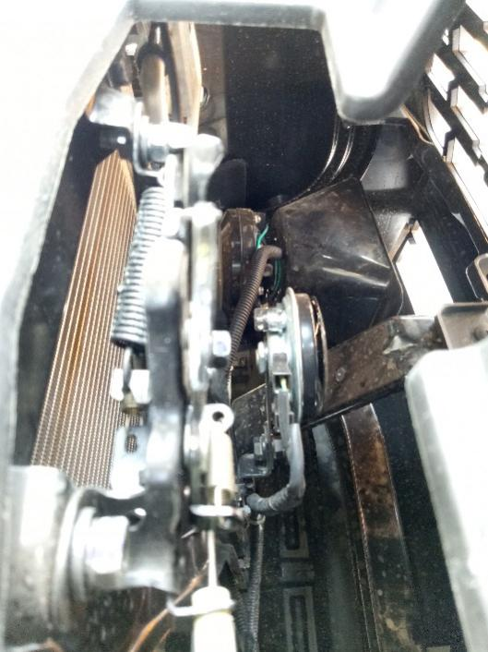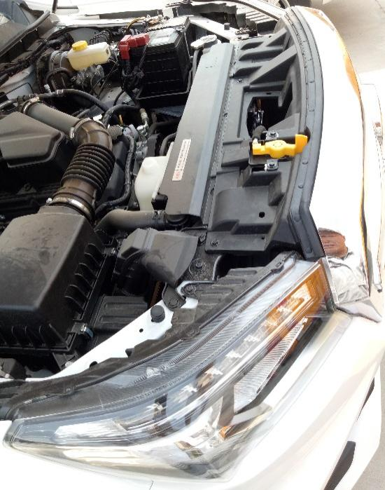
扩音器 扩音器安装在发动机舱前格栅内侧

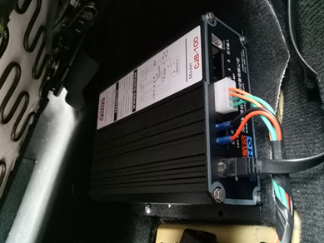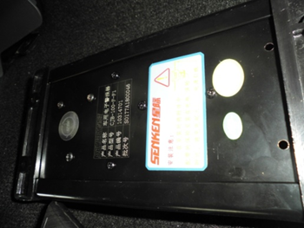
警报器主机安装在副驾驶座椅下方

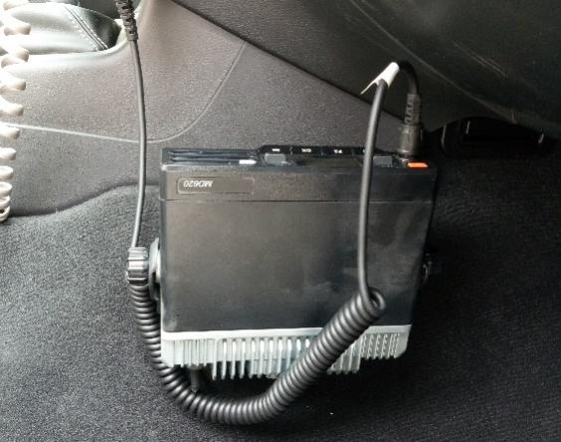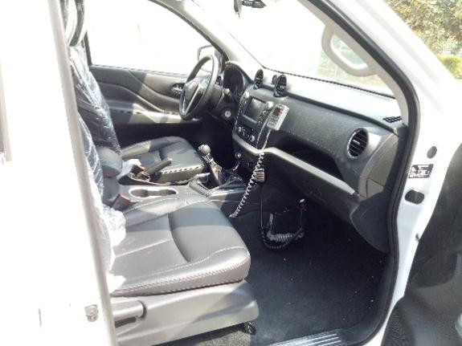
车载电台主机 车载电台手咪、车载电台主机和喊话器
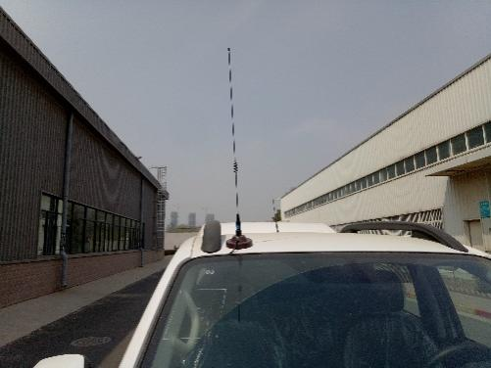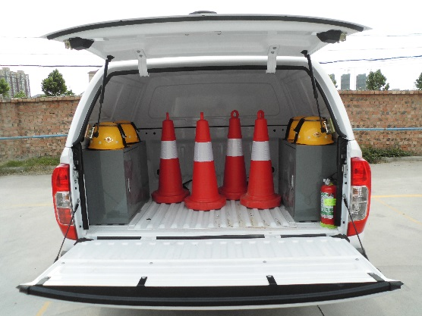
车载电台天线 后货箱专用设备布置

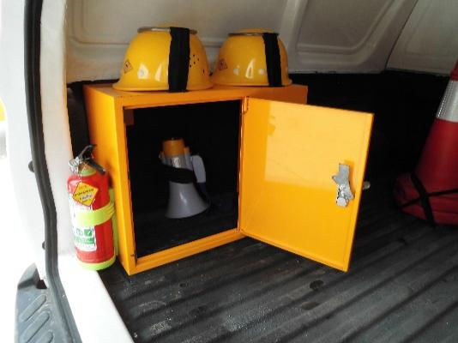
手持喊话器

标项二：纯电动皮卡车、插电式混动轿车
一、采购清单一览表
序号 | 品牌型号 | 数量 | ★最高限价 | 备注
1 | 吉利雷达RD2024款科创版 | 1辆 | 149000元  （不包含购置税） | 整车质保4年或10万公里，雷达三电质保8年或20万公里。
2 | 吉利银河L1.5T+3DHT115KM星舰 | 1辆 | 151700元  （不包含购置税） | 整车质保4年或10万公里。

二、主要性能参数
1.纯电动皮卡车
型号 | 雷达RD2024款科创版
车身参数（mm） | 长5260*宽1900*高1865
轴距（mm） | 3120
最大功率（KW） | 200
最大扭矩（Nm） | 385
最小转弯半径（米） | 6.1
后备箱容积（升） | 1200
货箱尺寸（mm） | 1525*1450*540
电池类型 | 磷酸铁锂
CLTC续航（KM） | 415
电池能量 | 63度
悬挂型式 | 前麦弗逊后多连杆
助力类型 | 电动助力
主要配置 | ESC车身稳定系统/主副驾双气囊/倒车影像/定速巡航/胎压监测/LED光源大灯/电动车窗/皮质座椅。

2.插电式混动轿车
型号 | 银河L1.5T+3DHT115KM星舰
能源类型 | 插电式混合动力
外形尺寸(mm) | 4700*1905*1685
轴距(mm) | 2785
油箱容量（L） | 60
整备质量（kg） | 1890
最大满载质量（kg） | 2330
动力/底盘系统 | 插电混合动力/四轮独立悬挂
发动机型号 | 雷神1.5T混动专用发动机
排量（cc） | 1499
发动机最大功率（kW） | 120
发动机最大扭矩（N·m） | 255
变速系统 | 3挡变频电驱DHT Pro
电机类型 | 永磁同步电机
电动机峰值功率（kW） | 107
电动机峰值扭矩（N·m） | 338
系统综合功率(kW) | 287
系统综合扭矩(N·m) | 535
电池能量（kWh） | 18.7
电池冷却方式 | 液冷
WLTC纯电续航(km) | 90
CLTC纯电续航(km) | 115
CLTC综合续航(km) | 1370
WLTC综合油耗(L/100km) | 1.3
WLTC亏电油耗(L/100km) | 5.23
最高车速(km/h) | ≥200
快充 | 支持
快充时间30%-80%（h） | 0.5
慢充时间（h） | 3
驱动方式 | 前置前驱
驾驶模式 | 智能模式、纯电模式、性能模式、增程模式。
悬架系统 | 前：麦弗逊独立悬架带副车架  后：后E型多连杆独立悬架带副车架
转向系统 | DP-EPS电动助力转向系统
轮胎规格 | 235/50R19；245/45R20。
制动器（前/后） | 前：通风盘式 / 后：通风盘式
能量回收 | 可调节制动能量回收系统
排放标准 | 国Ⅵb

标项一、二商务条款
1 | 交货期：合同签订后30天内交货。
2 | 交货地点：宁海县综合行政执法局（宁海县城市管理局、宁海县综合行政执法大队）
3 | 付款条件：合同签订以后支付合同总价的40%，到货验收合格后支付合同总价的60%。
★4 | 同意采购方对响应文件内容的真实性和有效性进行监督审查、验证。

第三章 供应商须知
序号 | 内容、要求
1 | 专门面向中小微企业响应： 是；√否。非专门面向中小微企业响应项目，供应商为小微企业的，其响应价格给予10%的价格扣除后参与评审。  采购标的对应的中小企业划分标准所属行业：工业
★2 | 本次询价有关信息公告在  宁波市公共资源交易电子服务系统V2.0（https://jyxt.zwb.ningbo.gov.cn:4011/website/home)  宁波政府采购网（https://zfcg.czj.ningbo.gov.cn）  浙江政府采购网（https://zfcg.czt.zj.gov.cn）  本项目自发布公告后后续可能出现的修改通知，澄清说明等都发布在上述媒体，请供应商随时关注下载，如有错过，后果自负。
★3 | 本询价文件中要求提供的原件也可用有效的公证件代替。
4 | 成交结果公告发布后，成交供应商需提供纸质响应文件1份以作存档使用。

一、总则
（一）适用范围
本询价文件适用于该项目的询价、响应、开标、资格审查、评标、定标、合同、验收等行为（法律、法规另有规定的，从其规定）。
（二）定义
1.“采购人”是指依法进行政府采购的国家机关、事业单位、团体组织。
2.“采购代理机构”是指宁海县政务服务中心。
3.“供应商”是指响应采购、参加响应竞争的法人、其他组织或者自然人。
4.“★”是指实质性要求条款。

（三）费用和委托
1. 无论响应结果如何，供应商均应自行承担所有与响应有关的全部费用。
2.供应商代表须携带有效身份证件。如供应商代表不是法定代表人／负责人，须有法定代表人／负责人出具的授权委托书（格式见附件），银行、保险、石油石化、电力、电信、移动、联通等分支机构可提供分支机构负责人授权书。
（四）采购项目需要落实的政府采购政策
1.节能环保要求
采购人拟采购的产品属于品目清单范围的，采购人及其委托的采购代理机构将依据国家确定的认证机构出具的、处于有效期之内的节能产品、环境标志产品认证证书，对获得证书的产品实施政府优先采购或强制采购。供应商须提供相关产品认证证书。
2.小型、微型企业价格扣除
（1）参加政府采购活动的中小企业，是指在中华人民共和国境内依法设立，依据国务院批准的中小企业划分标准确定的中型企业、小型企业和微型企业，但与大企业的负责人为同一人，或者与大企业存在直接控股、管理关系的除外。
符合中小企业划分标准的个体工商户，在政府采购活动中视同中小企业。
（2）参加政府采购活动的小微企业应当提供《中小企业声明函》。
（3）对于经主管预算单位统筹后未预留份额专门面向中小企业采购的采购项目，以及预留份额项目中的非预留部分采购包，应当对符合规定的小微企业报价给予10%的扣除，用扣除后的价格参加评审。
（4）根据《财政部司法部关于政府采购支持监狱企业发展有关问题的通知》（财库〔2014〕68号）规定，监狱企业视同小型、微型企业。监狱企业参加政府采购活动时，应当提供由省级以上监狱管理局、戒毒管理局（含新疆生产建设兵团）出具的属于监狱企业的证明文件。
（5）根据《关于促进残疾人就业政府采购政策的通知》（财库〔2017〕141号）规定，残疾人福利性单位视同小型、微型企业。符合条件的残疾人福利性单位在参加政府采购活动时，应当在响应文件中提供《残疾人福利性单位声明函》（格式附后），并对声明的真实性负责。

二、询价文件
（一）询价文件的构成。本询价文件由以下部分组成：
1.询价公告
2.采购需求
3.供应商须知
4.评审办法
5.政府采购合同主要条款
6.响应文件格式
7.本项目询价文件的澄清、答复、修改、补充的内容
（二）询价文件的澄清与修改
1. 提交响应文件截止之日前，采购人、采购代理机构或者询价小组可以对已发出的询价文件进行必要的澄清或者修改，澄清或者修改的内容作为询价文件的组成部分。澄清或者修改的内容可能影响响应文件编制的，采购人、采购代理机构或者询价小组应当在提交响应文件截止之日3个工作日前，以书面形式通知所有接收询价文件的供应商，不足3个工作日的，应当顺延提交响应文件截止之日。
2.所有供应商均有义务登陆宁波市公共资源交易电子服务系统V2.0（https://jyxt.zwb.ningbo.gov.cn:4011/website/home)、宁波政府采购网（https://zfcg.czj.ningbo.gov.cn）和浙江政府采购网（https://zfcg.czt.zj.gov.cn）网站获取相关信息，宁海县政务服务中心发布在上述网站的修改通知，澄清说明等视为已送达各供应商且已为各供应商知悉，请各供应商密切关注。
三、响应文件的编制
（一）响应文件
响应文件由技术商务及报价两部分组成。（标项一、二通用）
1.技术商务部分的内容组成
（1）按照响应文件第二章“采购需求”的要求作出响应；
（2）资格条件自查表（格式见附件）
（3）符合性自查表（格式见附件）
（4）技术规格偏离表（格式见附件）
（5）商务条款偏离表（格式见附件）
（6）上述几项中未列明而询价文件要求提供的其他资料；
（7）供应商认为需提供的其他资料。
2.报价部分的内容组成：
（1）报价一览表（格式见附件）
（2）分项报价表（格式见附件）
（3）中小企业声明函（格式见附件）
（4）残疾人福利性单位声明函（格式见附件）
（5）省级以上监狱管理局、戒毒管理局（含新疆生产建设兵团）出具的属于监狱企业的证明文件。（格式见附件）
（6）供应商针对报价需要说明的其他文件和资料（格式自拟）
（二）响应文件的语言及计量
★1.供应商提交的响应文件以及供应商与采购人、采购代理机构就有关响应事宜的所有来往函电，均应以中文汉语书写。除签名、盖章、专用名称等特殊情形外，以中文汉语以外的文字表述的响应文件视同未提供。
★2. 响应计量单位，询价文件已有明确规定的，使用响应文件规定的计量单位；询价文件没有规定的，应采用中华人民共和国法定计量单位，否则视同未响应。
（三）报价
1.报价应按询价文件中相关附表格式填写，货币单位为人民币元。
★2.报价是履行合同的最终价格，应包括但不限于货款、运输、调试、税金、保修等所有费用（是否包含购置税具体见询价文件中的采购需求）。
★3. 响应文件只允许有一个报价，有选择的或有条件的报价将不予接受。
（四）响应文件的编制和份数
1.供应商应当按照询价文件的要求编制响应文件。响应文件应当对询价文件提出的要求和条件作出明确响应，并对所提供的全部资料的真实性承担法律责任。

2.响应文件内容不完整、编排混乱导致响应文件被误读、漏读或者查找不到相关内容的，由供应商自负。
3.本项目实行网上响应，供应商应准备以下响应文件：
（1）上传到政府采购云平台的电子响应文件1份。
（2）以介质存储的数据电文形式的电子备份响应文件1份。
（五）响应文件的包装、密封、修改和撤回
1.以介质存储的数据电文形式的电子备份响应文件用封袋密封包装，包封应密封完好，正确标明电子备份响应文件名称、响应项目名称、项目编号及供应商名称。
2.供应商应当在响应截止时间前完成电子响应文件的传输递交，并可以补充、修改或者撤回电子响应文件。补充或者修改电子响应文件的，应当先行撤回原文件，补充、修改后重新传输递交。响应截止时间前未完成传输的，视为撤回响应文件。响应截止时间后传输递交的响应文件，电子交易平台应当拒收。
3.供应商在响应截止时间之前，可以对所递交的电子备份响应文件进行补充、修改或者撤回，并书面通知采购人或者采购代理机构。
4.响应文件未按时解密，供应商提供了电子备份响应文件的，以电子备份响应文件作为依据，否则视为响应文件撤回。响应文件已按时解密的，电子备份响应文件自动失效。
5.供应商应当在响应截止时间前将电子备份响应文件送达开标地点，逾期送达或未按照询价文件要求密封的电子备份响应文件将予以拒收。
四、开启和评审
（一）开启准备
采购代理机构将在询价文件规定的时间和地点询价。供应商的法定代表人／负责人或其授权代表可参加询价会议。供应商未参加询价的，视同认可询价结果。
（二）电子询价程序
1.响应截止时间后，供应商登录政府采购云平台，用“项目采购-开标评标”功能对电子响应文件进行在线解密。在线解密电子响应文件时间为响应截止时间起半个小时内。
2.在政府采购云平台开启已解密供应商的响应文件，询价小组对响应文件进行评审。
3.询价小组应当从质量和服务均能满足采购文件实质性响应要求的供应商中，以最终评审报价作为评审结果排名的依据，确定最终评审报价最低的供应商为成交候选人。
4.在政府采购云平台上公布最终评审结果，询价会议结束。
特别说明：
政府采购云平台如对电子化开标及评审程序有调整的，按调整后的程序操作。
本项目原则上采用政采云电子响应开标程序，但有以下情形之一的，按以下情况处理：
（1）若有供应商在规定时间内无法解密或解密失败，采购代理机构将开启该供应商递交的电子备份响应文件，上传至政采云平台项目采购模块完成解密，电子响应文件自动失效。
（2）采购过程中出现以下情形，导致电子交易平台无法正常运行，或者无法保证电子交易的公平、公正和安全时，采购人（或采购代理机构）可中止电子交易活动：
①电子交易平台发生故障而无法登录访问的；
②电子交易平台应用或数据库出现错误，不能进行正常操作的；
③电子交易平台发现严重安全漏洞，有潜在泄密危险的；
④病毒发作导致不能进行正常操作的；
⑤其他无法保证电子交易的公平、公正和安全的情况。
出现前款规定情形，不影响采购公平、公正性的，采购人（或采购代理机构）可以待上述情形消除后继续组织电子交易活动；影响或可能影响采购公平、公正性的，应当重新采购。
（三）询价小组
1.依法组建询价小组。
2.询价小组的组成
（1）询价小组由采购人代表和评审专家共3人以上单数组成，其中评审专家人数不得少于询价小组成员总数的2/3。
（2）询价小组成员名单在评审结果公告前应当保密。
3. 询价小组组成人员的回避。在政府采购活动中，询价小组的组成人员与供应商有下列利害关系之一的，应当回避：
（1）参加采购活动前3年内与供应商存在劳动关系；
（2）参加采购活动前3年内担任供应商的董事、监事；
（3）参加采购活动前3年内是供应商的控股股东或者实际控制人；
（4）与供应商的法定代表人或者负责人有夫妻、直系血亲、三代以内旁系血亲或者近姻亲关系；
（5）与供应商有其他可能影响政府采购活动公平、公正进行的关系。
4.开启响应文件后，询价小组进行评审。
5.询价小组独立开展工作，负责审议所有响应文件，并推荐成交候选人。
6.询价小组将对供应商的商业、技术资料予以保密。
（四）评审过程及响应文件的澄清
1.本次询价按公平、公正、效益的原则分三个阶段进行，第一阶段为开启响应文件，第二阶段为技术评审，第三阶段为定标。（标项一、二通用）
第一阶段为开启响应文件：由采购代理机构人员开启响应文件。
第二阶段为技术评审：①资格审查：由采购人对供应商的资格进行审查。
审查类别 | 审查内容
资格审查 | 1.满足《中华人民共和国政府采购法》第二十二条规定的供应商承诺书；未被“信用中国”（www.creditchina.gov.cn)、中国政府采购网（www.ccgp.gov.cn）列入失信被执行人、重大税收违法案件当事人名单、政府采购严重违法失信行为记录名单。（格式见附件）
资格审查 | 2.落实政府采购政策需满足的资格要求：见询价公告中申请人资格要求的落实政府采购政策需满足的资格要求；（如没有，则无须提供相关证明资料）
资格审查 | 3.本项目的特定资格要求：见询价公告中申请人资格要求的本项目的特定资格要求。（如没有，则无须提供相关证明资料）
②符合性审查：询价小组应当对符合资格的供应商的响应文件进行符合性审查，以确定其是否满足询价文件的实质性要求。
审查类别 | 审查内容
技术 | 1.响应函未提交或不符合询价文件要求的；（格式见附件）
技术 | 2.《法定代表人／负责人身份证明书》未提交的；（格式见附件）
技术 | 3.响应文件未按询价文件要求签署、盖章的；
技术 | 4.不具备询价文件中规定的资格要求的；
技术 | 5.授权代表无《法定代表人／负责人授权委托书》的；（格式见附件）
技术 | 6.响应文件含有采购人不能接受的附加条件的；
技术 | 7.提供虚假材料响应的；
技术 | 8.与询价文件有重大偏离、未满足带“★”号实质性指标的响应文件；
技术 | 9.响应技术方案不明确，存在一个或一个以上备选（替代）响应方案的；
技术 | 10.供应商被视为串通投标的；
技术 | 11.仅提交电子备份响应文件的；
技术 | 12.法律、法规和询价文件规定的其他无效情形。
商务资信 | 营业执照副本复印件、组织机构代码证复印件（如果已经换取证照合一的，可仅提供合一后的营业执照副本）；
报价 | 1.响应文件未按询价文件要求签署、盖章的；
报价 | 2.响应文件含有采购人不能接受的附加条件的；
报价 | 3.提供虚假材料响应的；
报价 | 4.与询价文件有重大偏离、未满足带“★”号实质性指标的响应文件；
报价 | 5.未采用人民币报价或者未按照询价文件标明的币种报价的；
报价 | 6.报价超过询价文件中规定的预算金额或者最高限价的；
报价 | 7.响应报价具有选择性；
报价 | 8.询价小组认为供应商的报价明显低于其他通过符合性审查供应商的报价，有可能影响产品质量或者不能诚信履约的，应当要求其在评审现场合理的时间内提供书面说明，必要时提交相关证明材料；供应商不能证明其报价合理性的；
报价 | 9.供应商对根据修正原则修正后的报价不确认的；
报价 | 10.供应商被视为串通投标的；
报价 | 11.法律、法规和询价文件规定的其他无效情形。
③详细评审：通过资格审查和符合性审查的响应文件由询价小组做进一步详细评审。评审其响应文件是否与询价文件要求的全部条款、条件和规格相符，没有重大偏离或保留。所谓重大偏离或保留是指影响到询价文件规定的供货期、供货范围、质量和功能，或者在实质上与询价文件不一致，而且限制了合同中采购人的权利或响应供应商的义务，纠正这些偏离或保留将会对其他实质性响应要求的响应供应商的竞争地位产生不公正的影响。重大偏离的认定需经过询价小组三分之二以上认定。询价小组决定响应文件的响应性只根据响应文件本身的内容，而不寻求外部证据。响应供应商不得通过修改或撤销不合要求的偏离或保留而使其成为实质性的响应文件。
在评审过程中如发现有异常情况，由询价小组集体讨论决定。
询价小组对响应文件进行详细审查、评议的过程中，可与认为需要澄清的供应商进行澄清，主要就服务的质量、价格等询价小组认为与本次采购有关的因素进行谈判。
第三阶段为定标：询价小组应当从质量和服务均能满足询价文件实质性响应要求的供应商中，按照评审报价由低到高的顺序提出3名以上成交候选人，并编写评审报告。
2.供应商澄清、说明或者更正
（1）询价小组在对响应文件的有效性、完整性和响应程度进行审查时，可以要求供应商对响应文件中含义不明确、同类问题表述不一致或者有明显文字和计算错误的内容等作出必要的澄清、说明或者更正。供应商的澄清、说明或者更正不得超出响应文件的范围或者改变响应文件的实质性内容。
（2）询价小组要求供应商澄清、说明或者更正响应文件应当以书面形式作出。供应商的澄清、说明或者更正应当由法定代表人或其授权代表签字或者加盖公章。
（3）响应报价的修正原则。响应文件报价出现前后不一致的，按照下列规定修正：
A. 响应文件中报价一览表内容与响应文件中相应内容不一致的，以报价一览表为准；
B.大写金额和小写金额不一致的，以大写金额为准；
C.单价金额小数点或者百分比有明显错位的，以报价一览表的总价为准，并修改单价；
D.总价金额与按单价汇总金额不一致的，以单价金额计算结果为准。
同时出现两种以上不一致的，按照前款规定的顺序修正。修正后的报价按照财政部第87号令 《政府采购货物和服务招标投标管理办法》第五十一条第二款的规定经供应商确认后产生约束力，供应商不确认的，其响应无效。
（4）政采云平台系统填写的开标一览表数据与响应文件填写的报价一览表数据不一致时，以响应文件中报价一览表的数据为准。

五、响应无效条款
有下列情况之一者其响应或成交无效：
1.响应函未提交或不符合询价文件要求的；
2.《法定代表人／负责人身份证明书》未提交的；
3.响应文件未按询价文件要求签署、盖章的；
4.不具备询价文件中规定的资格要求的；
5.授权代表无《法定代表人／负责人授权委托书》的；
6.响应文件含有采购人不能接受的附加条件的；
7.提供虚假材料响应的；
8.与询价文件有重大偏离、未满足带“★”号实质性指标的响应文件；
9.响应技术方案不明确，存在一个或一个以上备选（替代）响应方案的；
10.未采用人民币报价或者未按照询价文件标明的币种报价的；
11.报价超过询价文件中规定的预算金额或者最高限价的；
12.响应报价具有选择性；
13.询价小组认为供应商的报价明显低于其他通过符合性审查供应商的报价，有可能影响产品质量或者不能诚信履约的，应当要求其在评审现场合理的时间内提供书面说明，必要时提交相关证明材料；供应商不能证明其报价合理性的；
14.供应商对根据修正原则修正后的报价不确认的；
15.供应商被视为串通投标的；
16.仅提交电子备份响应文件的；
17.法律、法规和询价文件规定的其他无效情形。
六、定标
（一）确定成交供应商。本项目由采购人（或采购人事先授权询价小组）确定成交供应商。
1.采购代理机构应当在评审结束后2个工作日内将评审报告送采购人确认。
2.采购人应当在收到评审报告后5个工作日内，从评审报告提出的成交候选人中，根据质量和服务均能满足询价文件实质性响应要求且评审报价最低的原则确定成交供应商，也可以书面授权询价小组直接确定成交供应商。成交候选人并列的，由采购人或者采购人委托的询价小组采取随机抽取的方式确定成交供应商。
采购人逾期未确定成交供应商且不提出异议的，视为确定评审报告提出的最后报价最低的供应商为成交供应商。
3.采购代理机构应当在成交供应商确定后2个工作日内，在财政部门指定的媒体上公告成交结果，成交结果公告期限为1个工作日。
（二）合同授予
1.采购人与成交供应商应当在成交通知书发出之日起30日内，按照询价文件确定的合同文本以及采购标的、规格型号、采购金额、采购数量、技术和服务要求等事项签订政府采购合同。
2.采购人不得向成交供应商提出超出询价文件以外的任何要求作为签订合同的条件，不得与成交供应商订立背离询价文件确定的合同文本以及采购标的、规格型号、采购金额、采购数量、技术和服务要求等实质性内容的协议。
（三）验收
采购人应当组织对成交人履约的验收。履约验收按照宁财政发〔2022〕72号文件执行。

第四章 评审办法
为公正、公平、科学地选择成交人，根据《中华人民共和国政府采购法》等有关法律法规的规定，并结合本项目的实际，制定本办法。
一、评审依据
1. 法律法规 2.询价文件
二、响应文件的响应性的确定
1.审定响应文件是否实质上响应了询价文件的要求。
2.对符合上款的响应文件进行评定。
三、评审原则
1.询价小组遵守公平、公正、科学择优的评审原则。
2.评审严格按照询价文件规定程序进行。
3.对询价文件中带“★”实质性条款未响应的将作无效标处理。
4.评审过程如发现有异常情况，由询价小组成员集体讨论决定。
四、评审流程（标项一、二通用）：
1.进行资格审查和符合性审查。
2.由询价小组对通过资格审查和符合性审查的响应文件进行详细评审。
3.报价评审
（1）对资格审查、技术商务评审合格者进行报价评审。
（2）参与评审的价格=报价-小微企业价格扣除优惠值10%
最终评审报价=参与评审的价格
（3）以最终评审报价作为评审结果排名的依据，确定最终评审报价最低的供应商为成交候选人。

第五章 政府采购合同主要条款

采购合同（仅作参考）

项目名称：
甲方（需方）：
乙方（供方）：
供、需双方根据 项目（项目编号: ）询价结果和询价文件的要求，并经双方协调一致，订立本采购合同。
一、合同文件：
1.合同条款。
2.成交通知书。
3.询价文件。
4.更正公告。
5.成交供应商响应文件。
6.其他。
二、合同金额:合同金额为(大写)_________________元（¥ 元）人民币。
附《采购项目清单内容》
序号 | 采购项目 | 成交内容 | 成交单价（元） | 数量 | 成交总价（元）
1
2
三、质量要求及供方对质量负责条件和期限：
1.供方提供的货物必须是现货、全新，符合询价要求的规格型号和技术指标。供方对货物提供 年的免费保修期（货物厂家另有超过此质保期的按原规定执行），保修期内非因需方的人为原因而出现质量问题的，由供方负责包修、包换或者包退，并承担调换或退货的实际费用。
2.供方在维保期内接到用户单位的电话后，在 小时内响应， 小时以内到现场， 小时以内解决问题，不能修复的，必须采取无偿提供备品、备件或备机等措施，以保证用户单位的正常使用。
3.在质保期内，成交供应商需每年一次对采购方指定人员进行免费培训。
四、工期时间__________________________
交货地点：
五、货款支付
1.付款方式：
2.合同履行完毕，需方根据合同进行验收，验收合格后成交人按财政结算要求办理货款结算手续。
六、履约保证金
履约保证金：为保证政府采购项目合同的顺利执行，供方在本合同签订之前，其成交价的___%作为履约保证金（银行汇票形式）交付采购人。待项目验收合格后，由采购人将履约保证金无息退还供方。
七、违约责任
1.甲方无正当理由拒收货物的，甲方向乙方偿付拒收货款总值的百分之五违约金。
2.乙方逾期交付货物的，如因成交人原因造成延迟，每延迟一天，支付成交金额0.1%元/天违约金给采购人，上限不超过成交金额5%，由采购人从待付货款中扣除。累计延期达15天，采购人可解除本合同，同时有权向成交人索取经济赔偿。如因采购人原因影响交货期及安装工期，不能作金钱索赔，交货期或安装工期按实际顺延。
3.乙方所交的货物品种、型号、规格、技术参数、质量等不符合合同规定及响应文件承诺标准，甲方有权拒收该货物，乙方愿意更换货物但逾期交货的按乙方逾期交货处理。乙方拒绝更换货物的，甲方可单方面解除合同。
4.乙方在项目验收合格之日起保修期内违反本合同有关承诺保证的，按合同第九条处理。
5.如发现乙方违反询价文件和合同的有关规定，乙方应向甲方支付合同总值5%的违约金，如造成甲方损失超过违约金的，超出部分由乙方继续承担赔偿责任。
八、调试和验收
1.甲方对乙方提交的货物依据询价文件上的技术规格要求和国家有关质量标准进行现场初步验收，外观、说明书符合询价文件技术要求的，给予签收，初步验收不合格的不予签收。货到后，甲方需在五个工作日内验收。
2.乙方交货前应对产品作出全面检查和对验收文件进行整理，并列出清单，作为甲方收货验收和使用的技术条件依据，检验的结果应随货物交甲方。
3.甲方对乙方提供的货物在使用前进行调试时，乙方需负责安装并培训甲方的使用操作人员，并协助甲方一起调试，直到符合技术要求，甲方才做最终验收。
4.对技术复杂的货物，甲方应请国家认可的专业检测机构参与初步验收及最终验收，并由其出具质量检测报告。
九、争议的解决
因本合同引起的或与本合同有关的任何争议，合同双方应首先通过协商解决，达成书面协议，如协商不成，可选择下列第 种方式解决。
1.提请宁海县仲裁委员会按照该会仲裁规则进行仲裁，仲裁裁决是终局的，对合同双方均有约束力。
2.向有管辖权的人民法院提起诉讼。
十、合同生效及其它
1.成交供应商持成交通知书作为与需方签订合同的凭证。
2.本合同经需、供双方法定代表人或其授权委托人签名并加盖单位公章后生效。
3.合同执行中涉及采购资金和采购内容修改或补充的，须经财政部门审批，并签书面补充协议报政府采购监督管理部门备案，方可作为主合同不可分割的一部分。
4.本合同未尽事宜，遵照《民法典》有关条文执行。
5.本合同正本一式四份，具有同等法律效力，甲乙双方各执一份；宁海县政府采购管理办公室、宁海县政务服务中心各执一份。

需方（加盖公章）： 供方（加盖公章）：
地址： 地址：
法定（授权）代表人： 法定（授权）代表人：
联系方式： 联系方式：
签字日期： 年 月 日 签字日期： 年 月 日

合同见证方：宁海县政务服务中心
见证日期： 年 月 日

第六章 响应文件格式

（标项一、二通用）

一、 响应文件格式
1.响应文件封面格式：

响应文件

项目名称：
项目编号：
标 项：（如有，请填写）

供应商名称：

2.响应文件的组成：
响应文件由技术商务部分及报价部分两部分组成。
2.1技术商务部分的内容组成
具体内容参照第三章节响应文件编制中技术商务文件的内容组成。（请按技术商务文件的内容组成先后顺序制作响应文件）
2.2 报价部分的内容组成：
具体内容参照第三章节响应文件编制中报价部分的内容组成。（请按报价部分的内容组成先后顺序制作响应文件）

附件一
资格条件自查表

询价文件要求 |  | 自查结论 | 证明资料  页码
资格审查 | 1.满足《中华人民共和国政府采购法》第二十二条规定的供应商承诺书；未被“信用中国”（www.creditchina.gov.cn)、中国政府采购网（www.ccgp.gov.cn）列入失信被执行人、重大税收违法案件当事人名单、政府采购严重违法失信行为记录名单。（格式见附件） | □通过  □不通过 | 第（）页
资格审查 | 2.落实政府采购政策需满足的资格要求：见询价公告中申请人资格要求的落实政府采购政策需满足的资格要求；（如没有，则无须提供相关证明资料） | □通过  □不通过 | 第（）页
资格审查 | 3.本项目的特定资格要求：见询价公告中申请人资格要求的本项目的特定资格要求。（如没有，则无须提供相关证明资料） | □通过  □不通过 | 第（）页
备注：资格条件自查表将作为供应商有效性审查的重要内容之一，供应商必须严格按照其内容及序列要求在响应文件中对应如实提供，对资格性证明文件的任何缺漏和不符合项将会直接导致响应无效！

满足《中华人民共和国政府采购法》第二十二条规定的供应商承诺书

我公司/单位满足《中华人民共和国政府采购法》第二十二条规定的供应商资格条件：
1.具有独立承担民事责任的能力；
2.具有良好的商业信誉和健全的财务会计制度；
3.具有履行合同所必需的设备和专业技术能力；
4.有依法缴纳税收和社会保障资金的良好记录；
5.参加政府采购活动前三年内，在经营活动中没有重大违法记录；
6.法律、行政法规规定的其他条件。
特此承诺！

供应商（盖章）：
供应商的法定代表人／负责人或其授权代表(签字或盖章)：
日 期：

承 诺 函

致:宁海县政务服务中心
我公司/单位承诺未被“信用中国”（www.creditchina.gov.cn)、中国政府采购网（www.ccgp.gov.cn）列入失信被执行人、重大税收违法案件当事人名单、政府采购严重违法失信行为记录名单。
针对上述承诺，我司保证严格遵守！如有违反，愿无条件放弃成交，并接受处理，承担相应的责任。
供应商（盖章）：
法定代表人／负责人或授权代表（签字或盖章）：
日期：

附件二
符合性自查表

询价文件要求 |  | 自查结论 | 证明资料  页码
技术 | 1.响应函已提交并符合询价文件要求的；（格式见附件） | □通过  □不通过 | 第（）页
技术 | 2.《法定代表人／负责人身份证明书》已提交的；（格式见附件） | □通过  □不通过 | 第（）页
技术 | 3.响应文件按询价文件要求签署、盖章的； | □通过  □不通过 | 第（）页
技术 | 4.具备询价文件中规定的资格要求的； | □通过  □不通过 | 第（）页
技术 | 5.授权代表有《法定代表人／负责人授权委托书》的；（格式见附件） | □通过  □不通过 | 第（）页
技术 | 6.响应文件不含有采购人不能接受的附加条件的； | □通过  □不通过 | 第（）页
技术 | 7.不存在提供虚假材料响应的； | □通过  □不通过 | 第（）页
技术 | 8.与询价文件无重大偏离、满足带“★”号实质性指标的响应文件； | □通过  □不通过 | 第（）页
技术 | 9.响应技术方案明确，不存在一个或一个以上备选（替代）响应方案的； | □通过  □不通过 | 第（）页
技术 | 10.供应商未被视为串通投标的； | □通过  □不通过 | 第（）页
技术 | 11.不存在仅提交电子备份响应文件的； | □通过  □不通过 | 第（）页
技术 | 12.不存在法律、法规和询价文件规定的其他无效情形。 | □通过  □不通过 | 第（）页
商务资信 | 营业执照副本复印件、组织机构代码证复印件（如果已经换取证照合一的，可仅提供合一后的营业执照副本）。 | □通过  □不通过 | 第（）页
报价 | 1.响应文件按询价文件要求签署、盖章的； | □通过  □不通过 | 第（）页
报价 | 2.响应文件不含有采购人不能接受的附加条件的； | □通过  □不通过 | 第（）页
报价 | 3.不存在提供虚假材料响应的； | □通过  □不通过 | 第（）页
报价 | 4.与询价文件无重大偏离、满足带“★”号实质性指标的响应文件； | □通过  □不通过 | 第（）页
报价 | 5.采用人民币报价或者按照询价文件标明的币种报价的； | □通过  □不通过 | 第（）页
报价 | 6.报价不超过询价文件中规定的预算金额或者最高限价的； | □通过  □不通过 | 第（）页
报价 | 7.响应报价不具有选择性； | □通过  □不通过 | 第（）页
报价 | 8.询价小组认为供应商的报价明显低于其他通过符合性审查供应商的报价，有可能影响产品质量或者不能诚信履约的，应当要求其在评审现场合理的时间内提供书面说明，必要时提交相关证明材料；供应商能证明其报价合理性的； | □通过  □不通过 | 第（）页
报价 | 9.供应商对根据修正原则修正后的报价确认的； | □通过  □不通过 | 第（）页
报价 | 10.供应商未被视为串通投标的； | □通过  □不通过 | 第（）页
报价 | 11.不存在法律、法规和询价文件规定的其他无效情形。 | □通过  □不通过 | 第（）页

备注：符合性自查表将作为供应商有效性审查的重要内容之一，供应商必须严格按照其内容及序列要求在响应文件中对应如实提供，对符合性证明文件的任何缺漏和不符合项将会直接导致响应无效！

（1）响应函格式

响 应 函

致： （采购代理机构、采购人名称）：
根据贵方为 项目的询价公告（项目编号： ），签字代表 （全名）经正式授权并代表供应商 （供应商名称）提交响应文件。
据此函，签字代表宣布同意如下：
1.供应商已详细审查全部“询价文件”，包括修改文件（如有的话）以及全部参考资料和有关附件，已经了解我方对于询价文件、采购过程、采购结果有依法进行询问、质疑、投诉的权利及相关渠道和要求。
2.供应商在询价之前已经与贵方进行了充分的沟通，完全理解并接受询价文件的各项规定和要求，对询价文件的合理性、合法性不再有异议。
3.如成交，本响应文件至本项目合同履行完毕止均保持有效，本供应商将按“询价文件”及政府采购法律、法规的规定履行合同责任和义务。
4.供应商同意按照贵方要求提供与响应有关的一切数据或资料。
5.我们郑重声明：本响应文件提供的情况和文件完全是真实的，我单位符合政府采购法规定的参加采购活动应当具备的条件（《中华人民共和国政府采购法》第22条），如有虚假，将依法承担相应责任。
6.与本询价有关的一切正式往来信函请寄：

地址：
邮编： 电话： 传真：
供应商（盖章）：
开户银行： 银行帐号：
法定代表人／负责人或授权代（签字或盖章）：
日期：_____年_____月_____日

（2）法定代表人/负责人身份证明书格式

法定代表人／负责人身份证明书

单位名称：
单位性质：
地 址：
成立时间： 年 月 日
经营期限：
姓 名： 性别： 年龄： 职务：
系 (供应商名称) 的法定代表人／负责人。

特此证明。

供应商： (盖章)
日 期： 年 月 日

法定代表人／负责人身份证复印件

复印件正面粘贴处
复印件反面粘贴处

（3）法定代表人／负责人授权委托书格式

法定代表人／负责人授权委托书

致： （采购人、采购代理机构名称）：
我 （姓名）系 （供应商名称）的法定代表人／负责人，现授权委托本单位在职职工 （姓名）以我方的名义参加 项目的响应活动，并代表我方全权办理针对上述项目的响应、开标、询价、签约等具体事务和签署相关文件。
我方对授权代表的签名事项负全部责任。
在撤销授权的书面通知以前，本授权书一直有效。授权代表在授权书有效期内签署的所有文件不因授权的撤销而失效。
授权代表无转委托权，特此委托。

授权代表（签字或盖章）： 法定代表人／负责人（签字或盖章）：
职务： 职务：
授权代表身份证号码：

供应商（盖章）：
年 月 日

授权代表身份证复印件

复印件正面粘贴处
复印件反面粘贴处

附件三

技术规格偏离表

序号 | 询价文件  技术规格要求 | 响应文件  响应情况 | 偏离情况

供应商（盖章）：
法定代表人／负责人或授权代表人（签字或盖章）：
日期：

附件四

商务条款偏离表

序号 | 询价文件的商务条款 | 响应文件的响应情况 | 偏离情况
按第二章《采购需求》“商务条款”逐项填写，供应商可自行补充。

供应商（盖章）：
法定代表人／负责人或授权代表人（签字或盖章）：
日期：
附件1
报价一览表

项目名称： 项目编号：
单位：人民币元
序号 | 名称 |  | 规格型号 | 数量及单位 | 单价 | 合计 | 交货期
响应总价金额大写： 小写¥：
响应
声明
注：
1.有关本项目实施所涉及的一切费用均计入报价。
2.“响应总价”应与 “分项报价表”中“响应总价”一致。

供应商（盖章）：
法定代表人／负责人或授权代表（签字或盖章）：
日期：

附件2
分项报价表

项目名称： 项目编号：
单位：人民币元
序号 | 名称 | 品牌  （如有） | 规格型号 | 数量及单位 | 单价 | 合计
 | ……
响应总价金额大写： 小写¥：

供应商（盖章）：
法定代表人／负责人或授权代表（签字或盖章）：
日期：

附件3

中小企业声明函（货物）

本公司（联合体）郑重声明，根据《政府采购促进中小企业发展管理办法》（财库﹝2020﹞46号）的规定，本公司（联合体）参加（单位名称）的（项目名称）采购活动，提供的货物全部由符合政策要求的中小企业制造。相关企业（含联合体中的中小企业、签订分包意向协议的中小企业）的具体情况如下：
1.（标的名称），属于（询价文件中明确的所属行业）行业；制造商为（企业名称），从业人员 人，营业收入为 万元，资产总额为 万元，属于（中型企业、小型企业、微型企业）；
2.（标的名称），属于（询价文件中明确的所属行业）行业；制造商为（企业名称），从业人员 人，营业收入为 万元，资产总额为 万元，属于（中型企业、小型企业、微型企业）；

……

以上企业，不属于大企业的分支机构，不存在控股股东为大企业的情形，也不存在与大企业的负责人为同一人的情形。
本企业对上述声明内容的真实性负责。如有虚假，将依法承担相应责任。

企业名称（盖章）：
日 期：
备注：
1.从业人员、营业收入、资产总额填报上一年度数据，无上一年度数据的新成立企业可不填报。
2.以下情形不影响声明有效性，也不作为虚假资料情形：一是划型标准中行业不涉及的指标未填写或填写错误的；二是声明函所列行业与采购文件所明确行业不一致且不改变划型结果的；三是非企业供应商错误提交声明函的。

附件4
残疾人福利性单位声明函

本单位郑重声明，根据《财政部 民政部 中国残疾人联合会关于促进残疾人就业政府采购政策的通知》（财库〔2017〕141号）的规定，本单位为符合条件的残疾人福利性单位，且本单位参加 单位的 项目采购活动提供本单位制造的货物（由本单位承担工程/提供服务），或者提供其他残疾人福利性单位制造的货物（不包括使用非残疾人福利性单位注册商标的货物）。
本单位对上述声明的真实性负责。如有虚假，将依法承担相应责任。

单位名称（盖章）：
日期：

附件5
省级以上监狱管理局、戒毒管理局（含新疆生产建设兵团）出具的属于监狱企业的证明文件。

二、电子备份响应文件格式

电子备份响应文件的外包装封面格式：

电子备份响应文件

项目名称：
项目编号：
标 项：（如有，请填写）
供应商名称：

